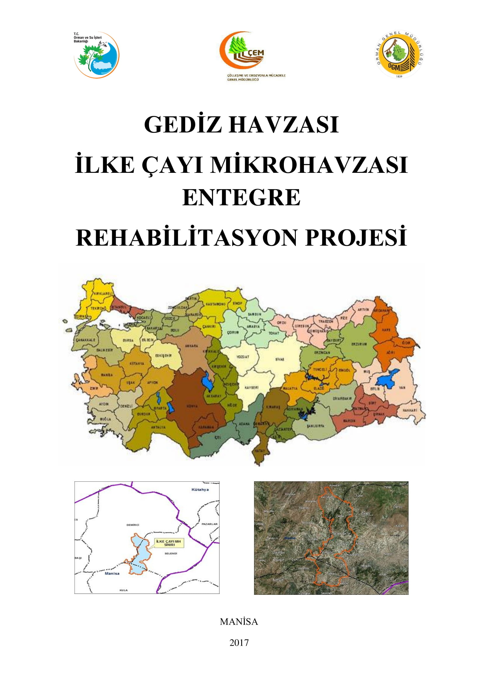
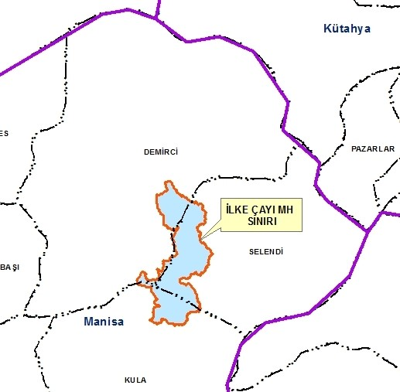

Projenin Yeri: Manisa İli, Selendi ve Demirci İlçeleri sınırlarında kalmakta olup; Durhasan, Çamlıca, Çampınar, Çamyayla, Çanşa, Çalıklı, Kurşunlu, Selmanhacılar ve Turpçu Köylerini kapsamaktadır.
Proje Genel Alanı: 14.994,07 Ha
Öngörülen Uygulama Yılları: 2018-2022
Projenin Genel Amaçları:
- Orman, mera, toprak ve su kaynaklarının sürdürülebilir kullanımını sağlamak,
- Çeşitli gelir getirici ve refah artırıcı faaliyetler ile yöredeki yaşam kalitesini ve gelir seviyesini arttırıp doğal kaynaklar üzerindeki baskıyı hafifletmek,
- İlke Çayı Mikrohavzasına yapılan ve/veya yapılması planlanan barajların sediment ile dolmasını engelleyerek barajların ekonomik ömürlerini uzatmak suretiyle yerel faydalar elde etmek,
- Havzanın rehabilitasyonu ve doğal kaynaklarının korunması ile dünyamızı tehdit eden çölleşme, iklim değişikliği ile mücadele ve biyolojik çeşitliğin korunmasına yönelik faydalar elde etmek.

Proje planlama çalışmaları kapsamında;
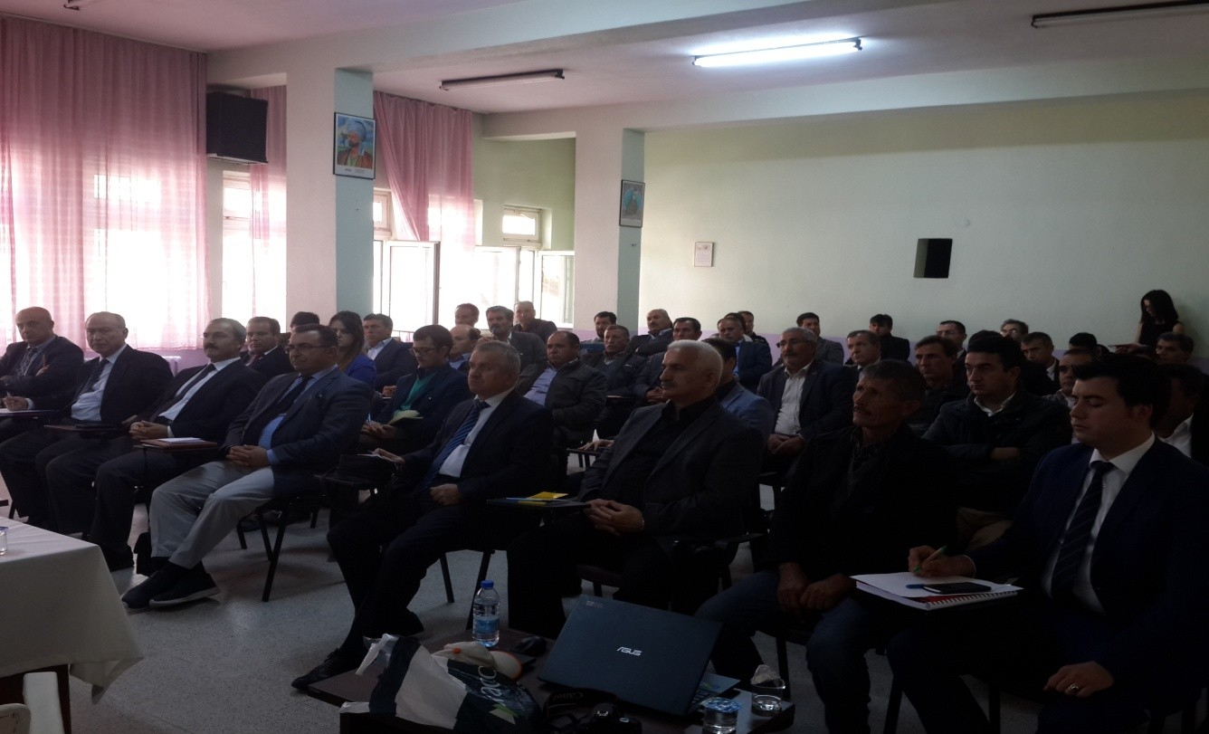
- Orman Bölge Müdürlüğü teknik personeli, diğer kurum temsilcileri ve yerel yönetimle görüşmeler, Köylerde SOR-SAP-ÇÖZ çalışmaları ve Arazi etütleri gerçekleştirilmiştir.

